Jalon 1 – Intégration numérique : énergie traversant une paroi
Groupe 7
NOM | PRENOMS | N°INSCRIPTION
DJOUKENG ASSONA | Ryan Jeff | 20221114
FOFANA | Bouaké Abdallah | 20240238
ILBOUDO | P. Nadia | 20240002

1. Modèle, hypothèses, données et unités
On étudie une paroi plane de bâtiment en maçonnerie, dans une zone chaude, et on calcule l'énergie thermique cumulée par m² qui la traverse entre 8 h et 18 h. Deux cas sont comparés : paroi sans isolant (A) et avec 4 cm de polystyrène (B).
Couche (ext → int) | e [m] | λ [W/(m·K)] | R [m²·K/W] | Remarque
Enduit ciment | 0,020 | 1,15 | 0.017
Parpaing creux | 0,150 | 0,75 | 0.200 | λ équivalent
Enduit intérieur | 0,015 | 0,87 | 0.017
Résist. superficielles (ext + int) | – | – | 0,040 + 0,130 | Rse + Rsi
Cas A : total | 0,185 | – | 0.405 | U(A) = 2.471 W/m²·K
Cas B : + polystyrène | 0,040 | 0,036 | 1.111 | R(B) = 1.516 → U(B) = 0.660
Tableau 1 – Composition de la paroi (propriétés usuelles de la littérature).
Hypothèses :
- conduction unidimensionnelle ;
- régime stationnaire (Φ = U·ΔT) ;
- propriétés constantes ; $T_{int}$ = 26 °C constante (local climatisé) ;
- rayonnement solaire direct négligé ;
- $T_{ext}\left(t\right)$sinusoïdale : $T_{ext}\left(t\right)$= 33 + 7·sin(2π(t − 9)/24) en °C, avec t en h (minimum 26 °C vers 3 h, maximum 40 °C vers 15 h).
- $U= \frac{1}{R_{tot}}$ [W/(m²·K)], Φ(t) = U·(− $T_{int}$) [W/m²], $E=\int_{8}^{18}{U(T_{ext}\left(t\right)-T_{int})} dt$ [Wh/m²]

2. Méthodes de quadrature et référence de contrôle
Avec h = (t₁ − t₀)/n, on utilise deux formules composites : les trapèzes (erreur en O(h²)) et Simpson avec n pair (erreur en O(h⁴)). Le coût est le nombre d'évaluations de Φ, soit n + 1. Les fonctions Scilab vérifient leurs entrées et ont été validées sur un polynôme de degré 3 : Simpson est exact (erreur de l'ordre de la précision machine), pas les trapèzes (erreur 2,1·10⁻²).
Référence : la primitive analytique donne :
$E=\int_{8}^{18}{ϕ(t)} dt=U\left[{(T}_{m}-T_{int}\right)\left(t_{1}-t_{0}\right)+\frac{A}{ω}(\cos{}ω\left(t_{0}-9\right)-\cos{ω\left(t_{1}-9\right)})]$ avec $ω=\frac{2π}{24} rad/h$ ; $T_{m}=33°C$ ; A = 7K. On obtient E(A) = 283.550 Wh/m² et E(B) = 75.695 Wh/m². L'intervalle est partiel : sur 24 h complètes, la fonction étant périodique, les trapèzes convergeraient trop vite pour que l'ordre soit lisible.

3. Résultats
n | I(trap) [Wh/m²] | Err. trap [Wh/m²] | p_T | I(simp) [Wh/m²] | Err. simp [Wh/m²] | p_S | Coût [éval.]
4 | 279.5751 | 3.97e+0 | – | 283.6687 | 1.19e-1 | – | 5
8 | 282.5616 | 9.88e-1 | 2.01 | 283.5571 | 7.13e-3 | 4.06 | 9
16 | 283.3032 | 2.47e-1 | 2.00 | 283.5504 | 4.42e-4 | 4.01 | 17
32 | 283.4883 | 6.17e-2 | 2.00 | 283.5500 | 2.75e-5 | 4.00 | 33
64 | 283.5346 | 1.54e-2 | 2.00 | 283.5500 | 1.72e-6 | 4.00 | 65
Tableau 2 – Erreur absolue |I(n) − Eref| et ordre observé p = log₂(err({n/2})/err(n)), cas A (Eref = 283.550 Wh/m²).

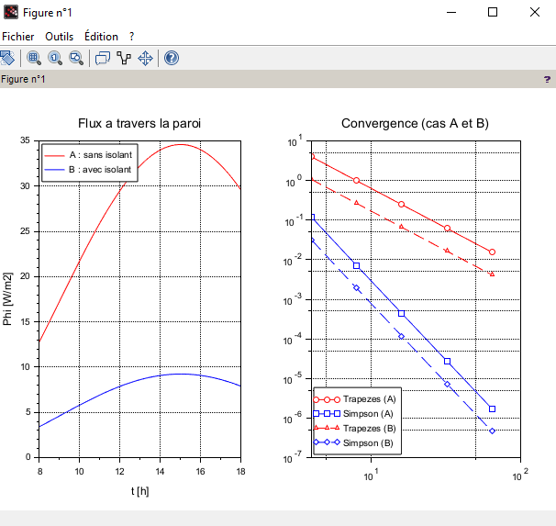
Figure 1 – À gauche : flux Φ(t) à travers la paroi (cas A et B). À droite : erreur absolue en fonction de n (échelles log-log).
Les ordres observés valent environ 2 (trapèzes) et 4 (Simpson), conformément à la théorie ; le cas B donne les mêmes ordres, avec des erreurs environ 3,7 fois plus faibles car le flux est proportionnel à U. Avec des données échantillonnées à 1 h puis 15 min, l'erreur relative passe de 2.23e-3 à 1.39e-4 pour les trapèzes et de 1.03e-5 à 3.98e-8 pour Simpson : sur ce profil lisse, un pas horaire suffit avec Simpson.

4. Choix précision–coût et conclusion physique
Pour une erreur relative de 10⁻³ sur E, Simpson demande n = 4 (5 évaluations), contre n = 16 (17 évaluations) pour les trapèzes, soit 3,4 fois moins de calculs. Simpson est retenu pour la suite, avec n = 8 par prudence.
Conclusion physique : entre 8 h et 18 h, la paroi laisse passer 284 Wh/m² sans isolant et 76 Wh/m² avec 4 cm de polystyrène : l'isolant réduit les apports thermiques d'environ 73 %, ce qui diminue d'autant la charge de climatisation.

5. Contribution et outils
Contribution individuelle :
- DJOUKENG ASSONNA Ryan Jeff : J’ai produit les tableaux de convergence pour n = 4, 8, 16, 32, 64 : erreur absolue, ordre observé p = log₂(err_{n/2}/err_n) et coût en évaluations. J’ai vérifié que les ordres valent environ 2 pour les trapèzes et 4 pour Simpson. J’ai tracé la figure (flux Φ(t) et courbes de convergence en log-log) et rédigé sa légende. J’ai comparé les deux résolutions de données, puis défini le critère de choix (erreur relative ≤ 10⁻³), qui retient Simpson avec n = 4. J’ai rédigé la conclusion physique : l’isolant réduit les apports d’environ 73 %. J’ai aussi mis en forme le PDF final
- FOFANA Bouaké Abdallah : J’ai défini le modèle de la paroi : choix des couches, des conductivités et des résistances superficielles, puis calcul des coefficients U_A et U_B. J’ai établi l’expression du flux Φ(t) = U·(T_ext − T_int) et le profil de température extérieure sur la journée. J’ai calculé la primitive analytique de E, qui sert de référence de contrôle, et vérifié ses valeurs à la calculatrice. J’ai justifié le choix de l’intervalle [8 h ; 18 h] plutôt que 24 h : sur une période complète, les trapèzes convergent trop vite pour qu’on lise l’ordre. J’ai rédigé les sections 1 et 2 du compte rendu. J’ai aussi relu le code des autres membres pour contrôler la cohérence des unités (W/m², h, Wh/m²).
- ILBOUDO P. Nadyia : J’ai programmé les fonctions trapeze et simpson en Scilab. Elles contrôlent leurs entrées (f fonction, a < b, n entier, n pair pour Simpson) et comptent les évaluations de Φ. Je les ai validées sur le polynôme x³ − 2x² + x + 1 : Simpson est exact, les trapèzes ne le sont pas, comme attendu pour un degré 3. J’ai écrit les versions pour données échantillonnées, utilisées pour comparer les pas de 1 h et 15 min. J’ai corrigé une erreur d’indices dans Simpson, qui faussait les termes pairs, grâce à ce test. J’ai organisé le dépôt Git (code, données, figure) et rédigé la section 4 sur la validation.
- Outils utilisés : Scilab (version 2025.1.0) pour le code. Git pour le dépôt du travil. Un assistant IA (Claude) a été utilisé pour aider à structurer le code et vérifier les formules. L’ensemble du contenu a été relu, compris et validé par les trois membres.

